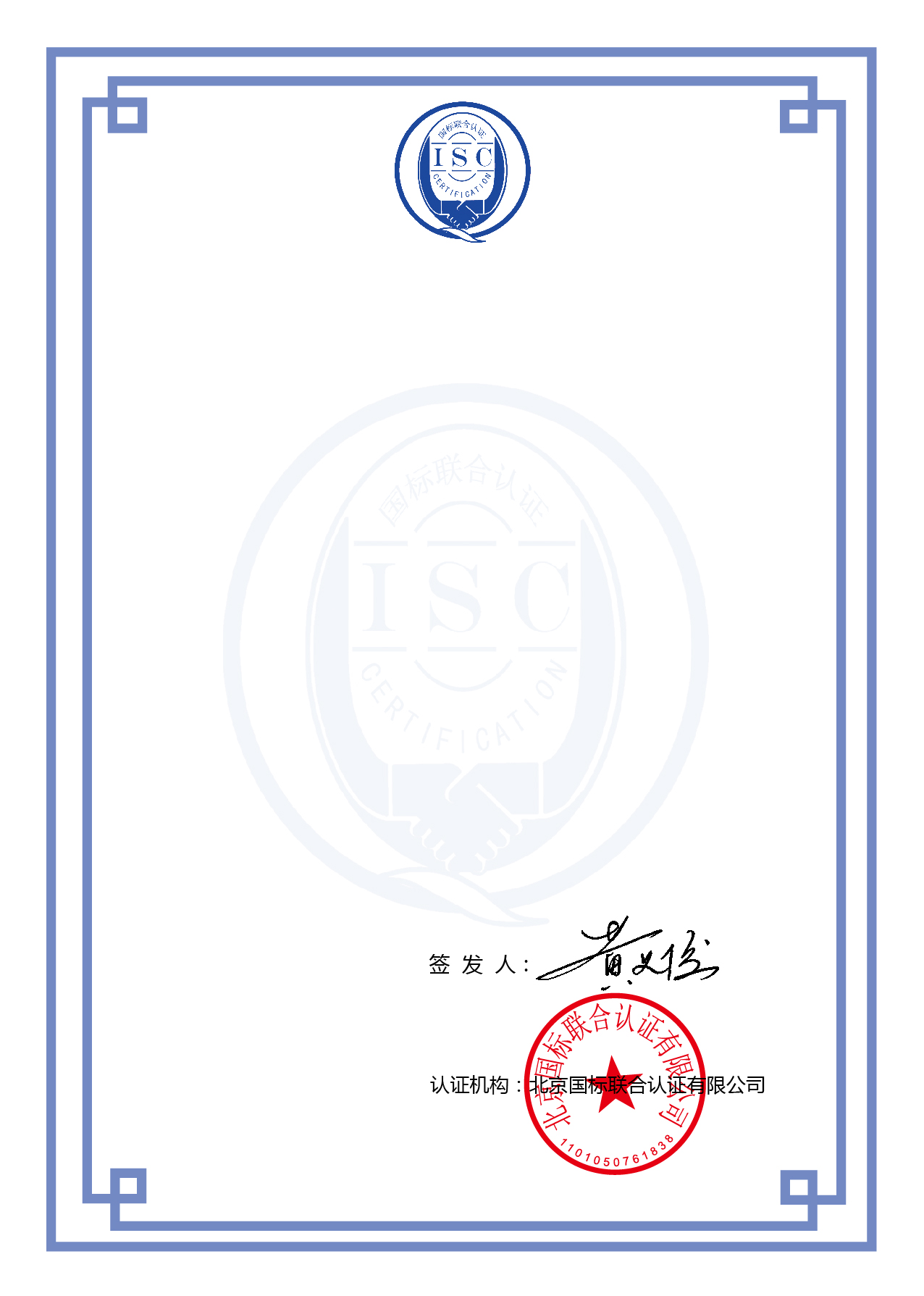

**地址：北京市朝阳区北苑路168号1号楼16层1603 电话：（+86 10）8225 2376 www.china-isc.org.cn**

**年度监督审核合格通知书**

MEASUREMENT MANAGEMENT SYSTEM(AAA) CERTIFICATE

**西安博瀚华源汽车科技有限公司**

我机构已于2021年2月7日至2021年2月7日对贵公司实施第1次监督审核，证实贵公司的管理体系持续有效运行，经我机构技术委员会评定决定，本次年度监督审核合格，证书持续有效。

注册资格信息如下：

证书编号：ISC-Q-2020-0680

下次监督审核日期为2022年3月5日之前。

本通知随认证证书、报告一并使用有效。

本通知书同我机构颁发的“监督审核合格”标识同等使用。

**日 期：2021年3月5日**